
9 класс
История
Урок 15
Ребята, доброе утро!!!

Тема: Мексиканская революция 1910-1917 гг.: участники, итоги, значение
Цель: понять процесс политического и экономического развития стран Латинской Америки после Первой мировой войны.. .Раскрыть причину зависимости стран Латинской Америки от иностранного капитала. Понять причину изменения политики США по отношению к этим странам.
Задание 1. Проработать материал
Военные действия первой мировой войны не затронули страны Латинской Америки, но рост потребности воюющих стран в продовольствии и сырье привёл к повышению цен на них и увеличению доходов латинской Америки от традиционного экспорта.
- Ускорилось развитие промышленности, ослабли позиции помещиков – латифундистов.
-В ряде стран утвердился конституционный режим.
-Резко выросло влияние американского капитала.
-Мировой экономический кризис усилил антиамериканские настроения.
- Президент США Ф. Рузвельт заявляет о переходе в отношениях со странами латинской Америки к политике «доброго соседа».
- За первую половину XX в. страны латинской Америки не смогли перейти к устойчивому политическому развитию.


Задание 2. Смотри презентацию по теме по ссылке
Презентация по истории на тему "Мексиканская..."
infourok.ru›Другое

Задание 3. Смотри видео по теме по ссылке https://youtu.be/ButjOUntoOg
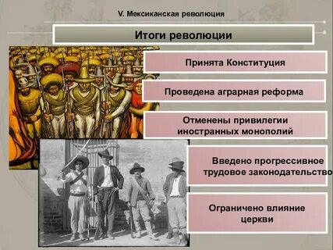
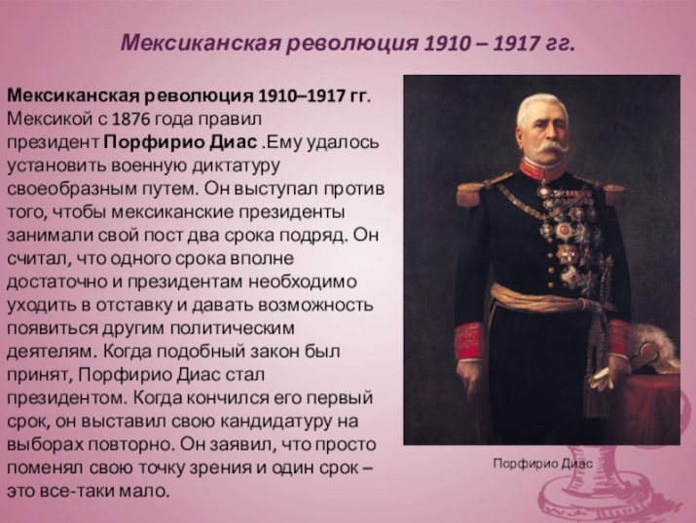
Домашнее задание: Напишите эссе на тему: «Лучше умереть патриотом, чем гнить рабом!»

